Беседа

подготовительная группа
«День Отца»

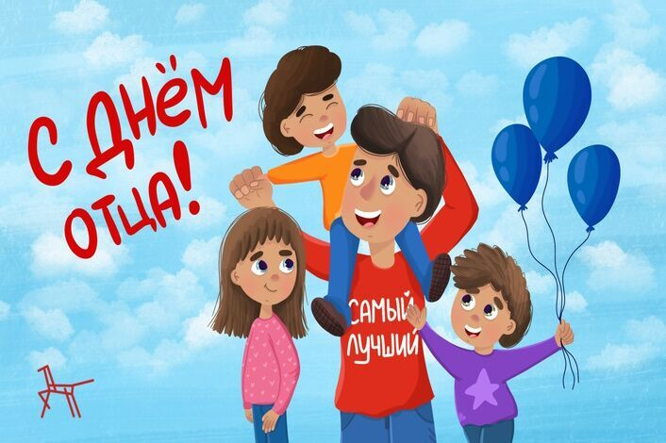

Цель: познакомить детей с историей возникновения праздника «День отца»; привлечь внимание детей к важнейшей роли мужчины в обществе.
Задачи:
образовательные:
- расширять представления детей о празднике «День отца»;
- расширять кругозор детей;
- расширять представления детей о роли отца в воспитании детей, в организации их жизни и свободного времени;
развивающие:
- развивать понимание роли отца как родителя (участие в воспитании детей) и гражданина (участие в труде и жизни общества);
- развивать этические чувства, доброжелательность и эмоционально-нравственную отзывчивость к членам семьи.
воспитательные:
- воспитывать любовь, ласковое, чуткое отношение к папе, чувство гордости за своего отца.
Оборудование: альбомные листы; цветные карандаши, фломастеры, восковые мелки;
Ход беседы:

Воспитатель: Ребята, сегодня мы с вами поговорим о близком нам человеке. Внимательно послушайте загадку и постарайтесь отгадать, кто же это?
Он в семье защита и опора,
И конечно, главный он, без спора,
Чинит все и гвозди забивает,
На рыбалку ходит он, бывает,
С детками играет и к тому ж
Он еще в семье и мамин муж.
Дети: Папа.
Воспитатель: Правильно, ребята. Сегодня мы с вами поговорим о папе. У наших пап есть праздник. А кто из вас знает, когда мы отмечаем праздник «День Отца»?
Дети: День Отца отмечают в третье воскресенье октября.

Воспитатель: Верно! В России первый праздник, посвященный отцам, был организован задолго до его официального утверждения. В 2014 году в Москве состоялся фестиваль «Папа Фест». С этого года фестиваль начали проводить не только в столице, но и в других крупных городах. 4 октября 2021 года Президент нашей страны В.В.Путин своим Указом утвердил официальный праздник – День Отца.
Ребята, послушайте стихотворение Самуила Яковлевича Маршака про папу. Автор назвал стихотворение «Хороший день».
Согласен ли мальчик с таким названием?
Вот портфель, пальто и шляпа.
День у папы выходной.
Не ушел сегодня папа.
Значит, будет он со мной.
Что мы нынче делать будем?
Это вместе мы обсудим.
Сяду к папе на кровать —
Станем вместе обсуждать.
Не поехать ли сегодня
В ботанический музей?
Не созвать ли нам сегодня
Всех знакомых и друзей?
Не отдать ли в мастерскую
Безголового коня?
Не купить ли нам морскую
Черепаху для меня?
Или можно сделать змея
Из бумажного листа,
Если есть немного клея
И мочалка для хвоста.
Понесется змей гремучий
Выше крыши, выше тучи!..
Воспитатель: Согласен ли мальчик с названием – «Хороший день»?
Дети: Согласен.
Воспитатель: Как вы думаете, почему для мальчика этот день хороший?
Дети: Папа не ушел на работу, а будет вместе с сыном. Папа и сын будут заниматься делами, которые им интересны, которые они выберут сами. Отец и сын проведут день вместе, они редко видятся, поэтому мальчику хочется быть вместе с папой.
Воспитатель: Ребята, а какие слова, по вашему мнению, в стихотворении важные?
Дети: Папа будет со мной. Вместе обсудим.
Воспитатель: Я согласна с вами, не важно, что делают папа и сын, важно, что они вместе.
Ребята, а чем можно заняться вместе с папой?
Дети: - Поиграть в футбол;
- Порисовать;
- Покататься на велосипеде;
- Сходить на рыбалку;
- Приготовить обед;
- Посмотреть мультфильм;
- Художественный фильм;
- Поиграть в шашки, шахматы,
- Почитать,
- Позаниматься спортом.
Воспитатель: Предлагаю вам послушать стихотворение И.Грошевой «Самый лучший!». В нем говорится о том, что может папа, и чем вы можете вместе заняться.
Может он в футбол играть,
Может книжку мне читать,
Может суп мне разогреть,
Может мультик посмотреть,
Может поиграть он в шашки,
Может даже вымыть чашки,
Может рисовать машинки,
Может собирать картинки,
Может прокатить меня
Вместо быстрого коня.
Может рыбу он ловить,
Кран на кухне починить.
Для меня всегда герой –
Самый лучший ПАПА мой!
Вот как много совместных занятий для детей и папы.
Воспитатель: Ребята, а послушайте, какие есть пословицы о папе?

- В дороге и отец сыну товарищ.
- Всегда отец веселится, когда сын родится.
- Где хороший отец, там и сын молодец.
- Для дитяти отец всегда сильнее всех.
- Отец наказывает, отец и хвалит.
- Отец рыбак — и дети в воду смотрят.
Воспитатель: А сейчас я предлагаю вам нарисовать портрет своего папы и рассказать о нем.
Воспитатель: Ребята, вы все очень любите своих пап, и они вас любят. Не забывайте почаще говорить своим папам, как вы их любите.
А сейчас я прочитаю сказку «Лучший папа на свете» и рассказ про папу О. Кургузов «Как мы поздравляли папу».

